**Лабораторная работа №7.**

**Функции. Введение в структуры.**

Задача №1

Постановка задачи:



Мат. Модель: Если A[i]<max & A[i]>0 max = A[i]

Список идентификаторов:

|  |  |  |
| --- | --- | --- |
| Имя | Смысл | Тип |
| n | константа | Const |
| N | Массив | Int |
| M | Массив | Int |
| i | Параметр цикла | Int |
| max | Минимум массива | max |

Код программы:

#include <stdio.h>

#include <stdlib.h>

# define n 11

void create(int A[n]) {

int i;

printf("Enter elements of array:\n");

for (i=0;i<n;i++) {

printf("[%d]:",i+1);

scanf("%d",&A[i]);

}

}

void minimum(int A[n]) {

int i,max;

max = 0;

for (i=0;i<n;i++){

if (A[i]>max)

max = A[i];

}

for (i=0;i<n;i++) {

if ((A[i]<max) & (A[i]>0))

max = A[i];

}

printf("Min = %d",max);

}

int main (void) {

int N[n] = {0};

int M[n] = {0};

printf("Array 'N':\n");

create(N);

printf("\n");

printf("Array 'M':\n");

create(M);

printf("\n");

printf("Min in array 'N':\n");

minimum(N);

printf("\n");

printf("\n");

printf("Min in array 'M':\n");

minimum(M);

}

Результат:

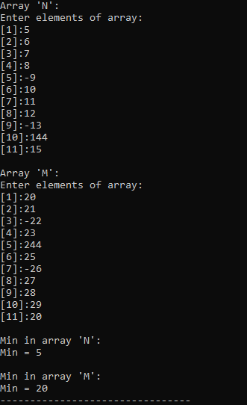

Задача №2

Постановка задачи:

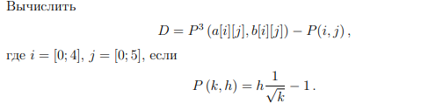

Мат. Модель: Дана в условии задачи.

Список идентификаторов:

|  |  |  |
| --- | --- | --- |
| Имя | Смысл | Тип |
| n | Константа | Const |
| m | Константа | Const |
| p | Промежуточный расчет | Float |
| i | Параметр цикла | Int |
| j | Параметр цикла | Int |
| A | Массив | Int |
| B | массив | int |

Код программы:

#include <stdio.h>

#include <stdlib.h>

#include <math.h>

# define n 5

# define m 6

void create(int AA[n][m]) {

int i,j;

for (i=1;i<n;i++) {

for (j=1;j<m;j++){

printf("A[%d][%d]: ",i,j);

scanf("%d",&AA[i][j]);

}

}

}

double Pr(int k,int h) {

float p;

p = h/sqrt(k) - 1;

return p;

}

void Dr(int AA[n][m],int BB[n][m]) {

int i,j;

float Mat[n][m] = {0};

for (i=1;i<n;i++) {

printf("\n");

for (j=1;j<m;j++){

Mat[i][j] = pow((Pr(AA[i][j],BB[i][j])),3)-Pr(i,j);

printf("D[%d][%d]: %f ",i+1,j+1,Mat[i][j]);

}

}

}

int main (void) {

int A[n][m] = {0};

int B[n][m] = {0};

printf("Enter elsements in array A:\n");

create(A);

printf("\n");

printf("Enter elsements in array A:\n");

create(A);

printf("Result:\n");

Dr(A,B);

}

Результат:

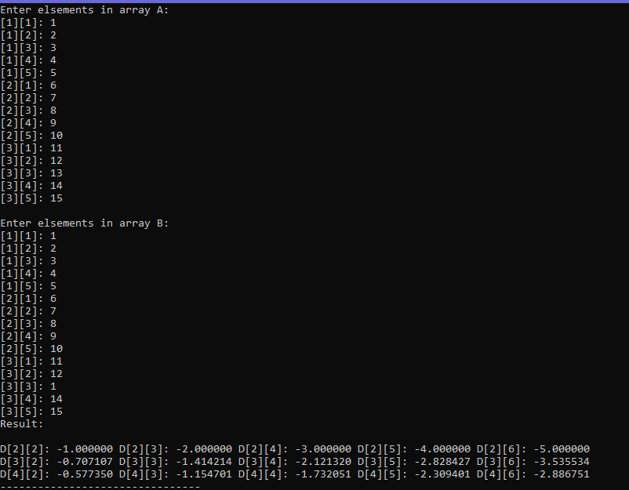

Задача №3

Постановка задачи:

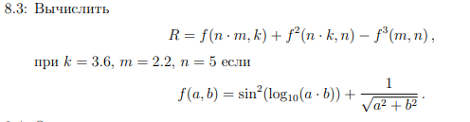

Мат. Модель: Дана в условии задачи.

Список идентификаторов:

|  |  |  |
| --- | --- | --- |
| Имя | Смысл | Тип |
| k | Данная переменная | double |
| m | Данная переменная | double |
| n | Данная переменная | Double |
| rm | Результат | Double |
| res | Промежуточный результат | double |

Код программы:

#include <stdio.h>

#include <stdlib.h>

#include <math.h>

double f(int a,int b) {

double res;

res = pow(sinf(log10(a*b)),2) + 1/sqrt(a*a+b*b);

return res;

}

void R(int a,int b,int c) {

double rm;

rm = f(a*b,c)+f(b*c,b)-pow(f(b,a),3);

printf("R = %f",rm);

}

int main (void) {

double k = 3.6;

double m = 2.2;

double n = 2;

R(n,m,k);

}

Результат:



Задача №4

Постановка задачи:



Мат. Модель:

for (i=1;i<n;i++)

for (j=n-i;j<n;j++)

sum = sum + AA[i][j];

Список идентификаторов:

|  |  |  |
| --- | --- | --- |
| Имя | Смысл | Тип |
| i | Параметр цикла | int |
| j | Параметр цикла | Int |
| sum | Сумматор и среднее значение | Double |
| n | константа | Const |
| S | массив | Int |

Код программы:

#include <stdio.h>

#include <stdlib.h>

#include <math.h>

# define n 5

void create(int AA[n][n]) {

int i,j;

for (i=0;i<n;i++) {

for (j=0;j<n;j++){

printf("A[%d][%d]: ",i+1,j+1);

scanf("%d",&AA[i][j]);

}

}

}

void f(int AA[n][n]) {

int i,j;

double sum = 0;

for (i=1;i<n;i++){

for (j=n-i;j<n;j++){

sum = sum + AA[i][j];

}

}

sum = sum/4;

printf("result = %.3f",sum);

}

int main () {

int S[n][n] = {0};

create(S);

f(S);

}

Результат:

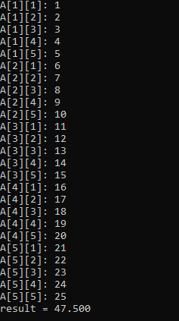

Задача №5

Постановка задачи:

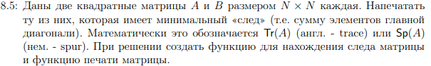

Мат. Модель: Если I = j sum = sum + A[i][j]

Список идентификаторов:

|  |  |  |
| --- | --- | --- |
| Имя | Смысл | Тип |
| i | Параметр цикла | Int |
| j | Параметр цикла | Int |
| n | константа | Const |
| sum | Сумма элементов главной диагонали | Int |
| A | Массив | Int |
| B | массив | int |

Код программы:

#include <stdio.h>

#include <stdlib.h>

#include <math.h>

# define n 3

void create(int AA[n][n]) {

int i,j,sum = 0;

for (i=0;i<n;i++) {

for (j=0;j<n;j++){

printf("A[%d][%d]: ",i+1,j+1);

scanf("%d",&AA[i][j]);

}

}

}

void print(int AA[n][n]) {

int i,j;

for (i=0;i<n;i++){

printf("\n");

for(j=0;j<n;j++)

printf("[%d][%d]: %d ",i+1,j+1,AA[i][j]);

}

}

int f(int AA[n][n]) {

int i,j;

int sum = 0;

for (i=0;i<n;i++)

for (j=0;j<n;j++)

if (i==j)

sum += AA[i][j];

return sum;

}

int main () {

int A[n][n] = {0};

int B[n][n] = {0};

printf("Array A:\n");

create(A);

printf("\n");

printf("Array B:\n");

create(B);

printf("\n");

if (f(A)>f(B)){

print(A);

}

else

if (f(A)<f(B))

print(B);

else

printf("A=B");

}

Результат:

